

**О внесении изменений в Фармакопею Евразийского экономического союза**

Решение Коллегии Евразийской экономической комиссии от 25 октября 2022 года № 150.

      В соответствии со статьями 30 и 56 Договора о Евразийском экономическом союзе от 29 мая 2014 года, пунктом 14 Протокола о применении санитарных, ветеринарно-санитарных и карантинных фитосанитарных мер (приложение № 12 к Договору о Евразийском экономическом союзе от 29 мая 2014 года), пунктом 3 статьи 5 Соглашения о единых принципах и правилах обращения лекарственных средств в рамках Евразийского экономического союза от 23 декабря 2014 года и Концепцией гармонизации фармакопей государств – членов Евразийского экономического союза, утвержденной Решением Коллегии Евразийской экономической комиссии от 22 сентября 2015 г. № 119, Коллегия Евразийской экономической комиссии **решила:**

      1. Внести в Фармакопею Евразийского экономического союза, утвержденную Решением Коллегии Евразийской экономической комиссии от 11 августа 2020 г. № 100, изменения согласно приложению.

      2. Ввести в действие с 1 апреля 2023 г. общие фармакопейные статьи, предусмотренные пунктом 10 изменений (приложение к настоящему Решению).

      3. Настоящее Решение вступает в силу по истечении 180 календарных дней с даты его официального опубликования.

|  |  |
| --- | --- |
| *Председатель Коллегии*  *Евразийской экономической комиссии* | *М. Мясникович* |

|  |  |
| --- | --- |
|  | ПРИЛОЖЕНИЕ к Решению Коллегии Евразийской экономической комиссии от 25 октября 2022 г. № 150 |

**ИЗМЕНЕНИЯ,**  
**вносимые в Фармакопею Евразийского экономического союза**

      1. В абзаце четвертом общей фармакопейной статьи 2.1.2.25. слова "статья 2.2.2.36." заменить словами "статья 2.1.2.36.".

      2. В общей фармакопейной статье 2.1.4.16. цифры "(600 ± 5025) ºС" заменить на "(600 ± 25) ºС".

      3. В общей фармакопейной статье 2.1.6.6. слова "перечисленных в табл. 2.6.6.6.-1" заменить словами "перечисленных в табл. 2.1.6.6.-1".

      4. В общей фармакопейной статье 2.1.9.3. рисунок 2.1.9.3.-2 заменить следующим рисунком:

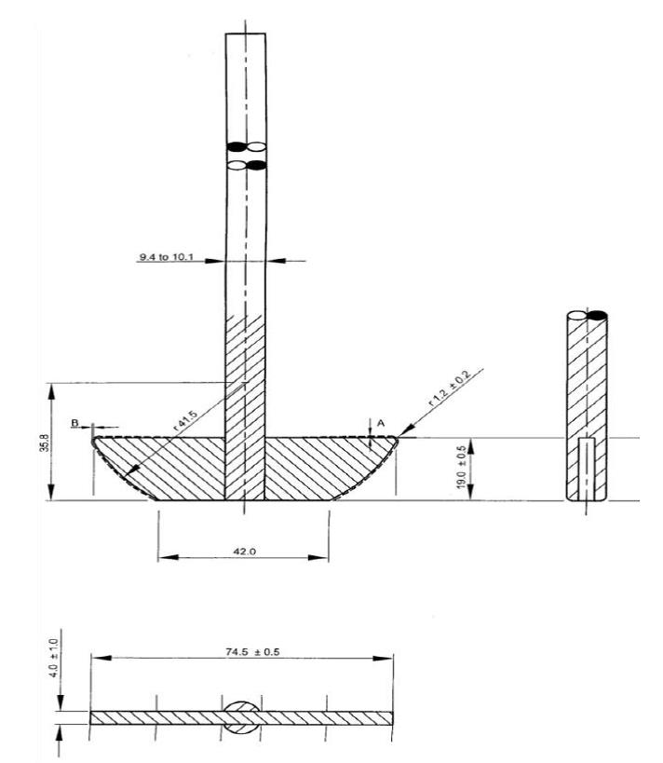

**Рисунок 2.1.9.3.-2. – Прибор 2, перемешивающий элемент – лопасть. Размеры в миллиметрах.**

      5. В нумерации раздела 2.2. "Реактивы, стандартные растворы, буферные растворы" цифры "2.2." заменить на "2.2.1.".

      6. В общей фармакопейной статье 2.2.1.1. код "202010001-2019" заменить на "202010001-2022".

      7. В общей фармакопейной статье 2.2.1.2. код "202010002-2019" заменить на "202010002-2022".

      8. Общую фармакопейную статью 2.3.1.2. с кодом "203010002-2019" заменить на общую фармакопейную статью 2.3.1.2. с кодом "203010002-2022", указанную в пункте 10 настоящих изменений.

      9. В общей фармакопейной статье 2.3.5.0. в рисунке 2.3.5.0.-1 слова "Субстанции для фармацевтического применения (2034)" заменить цифрами "2.3.18.0.".

      10. Дополнить общими фармакопейными статьями следующего содержания:

© 2012. РГП на ПХВ «Институт законодательства и правовой информации Республики Казахстан» Министерства юстиции Республики Казахстан